Evidencias Proyecto

1. Adjunto imagen respectiva modelo de datos:

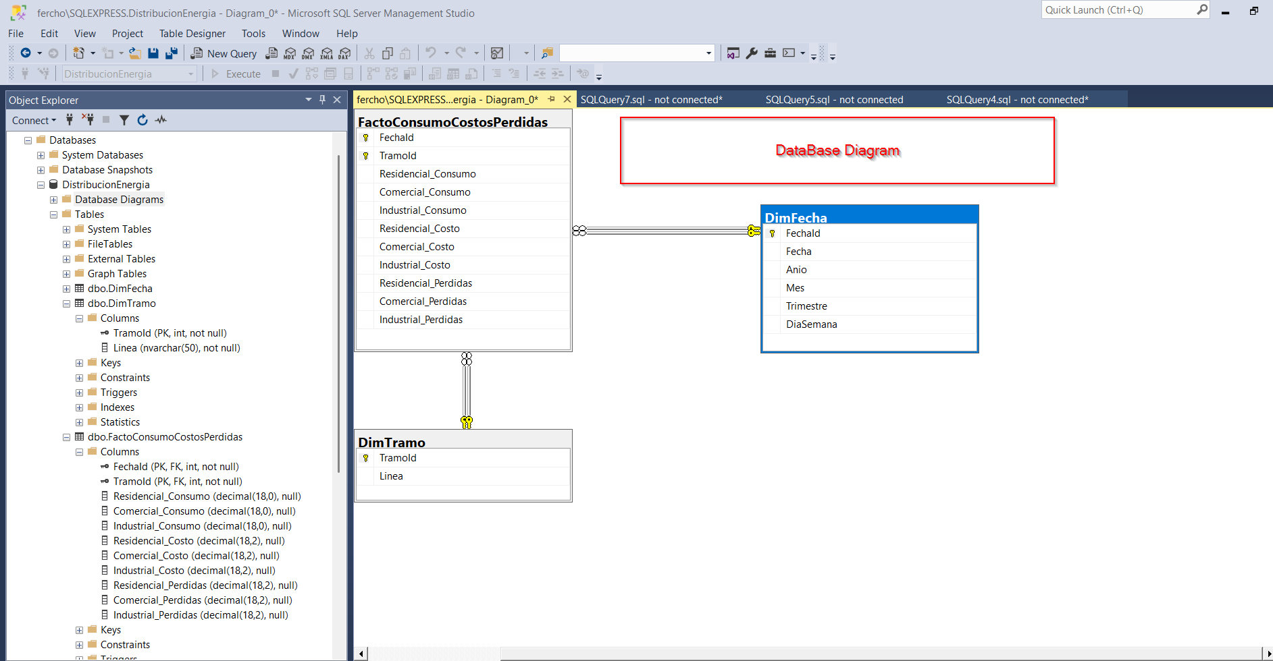

* 1. Imagen data respectiva poblando las tablas :

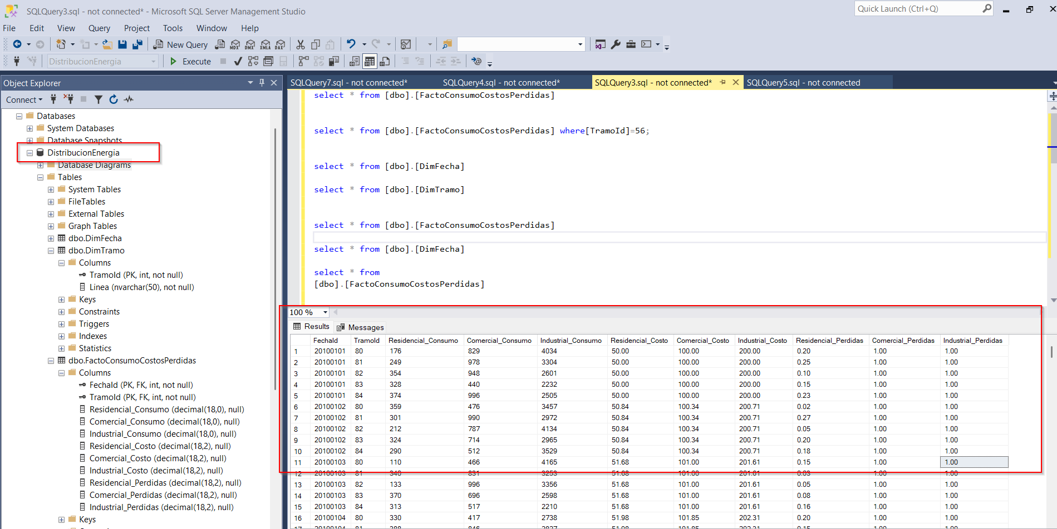

NOTA : Se adjunta el script en un formato SQL para crear la base de datos con la data correspondiente y se adjunta imágenes con la funcionalidad, adicional se adjuntan los JSON correspondientes con la data respectiva para cada punto de la prueba.

EnergyDataUploader(Proyect).

1. Carga de documentos Excel:

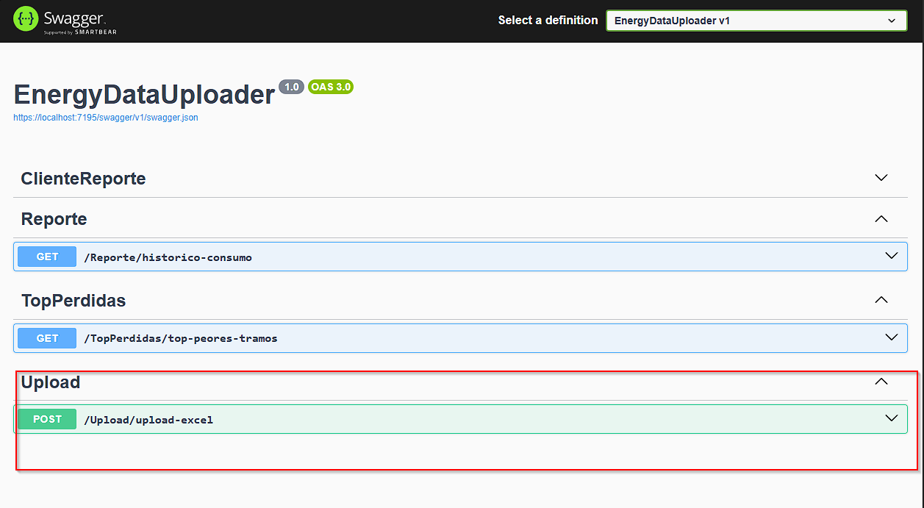

Seleccionamos el módulo Upload el cual permite realizar la carga de la data en archivo de Excel hacia la Base de datos SQLServer.

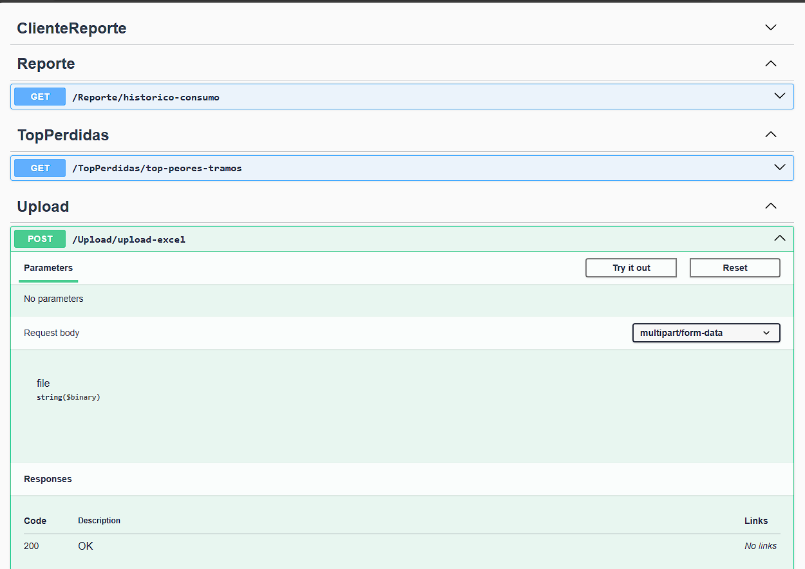

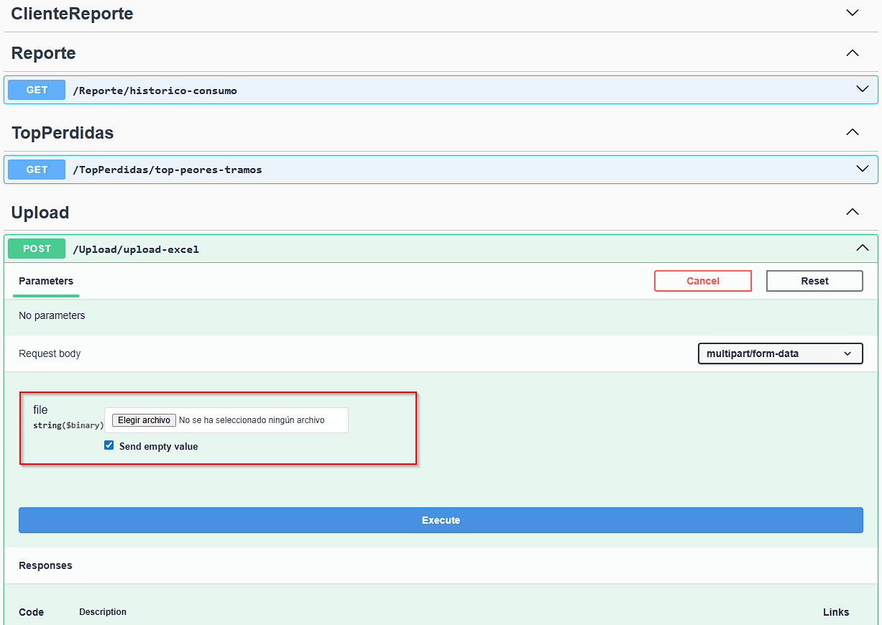

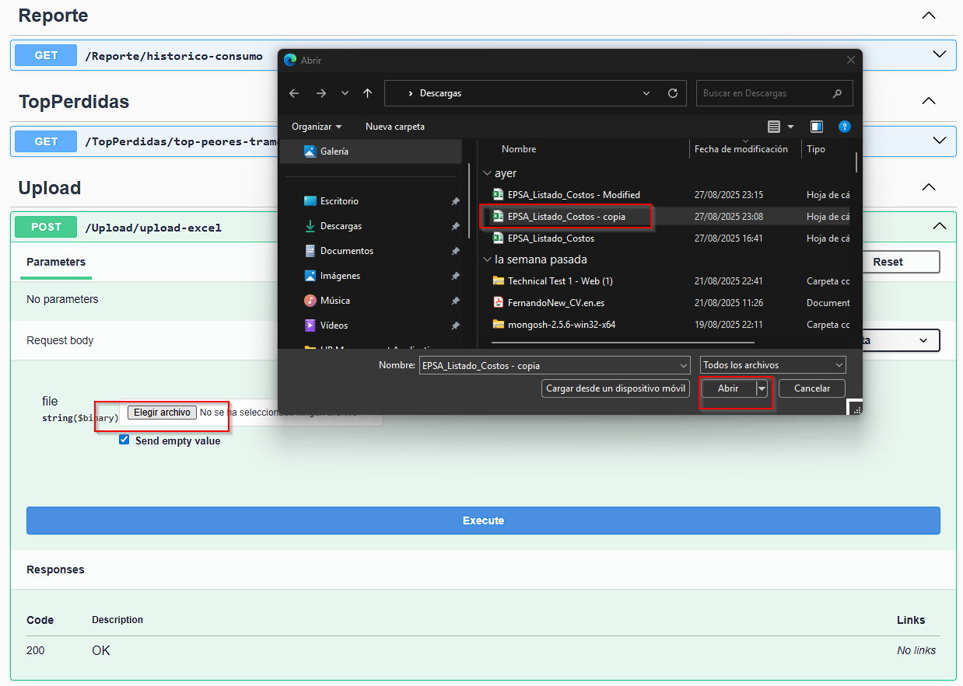

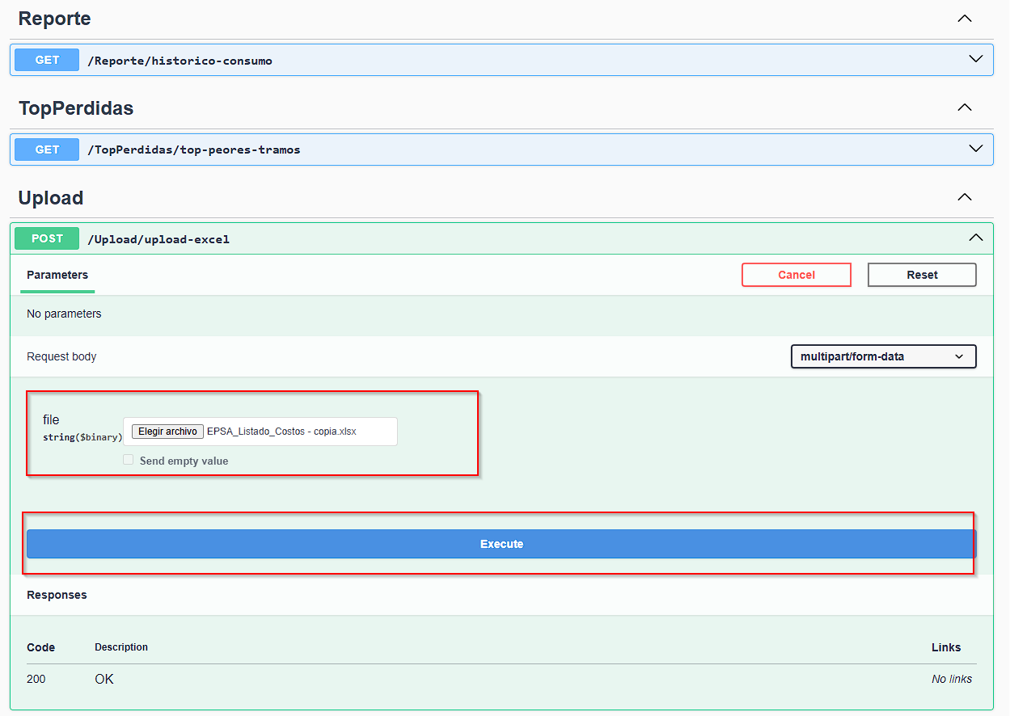

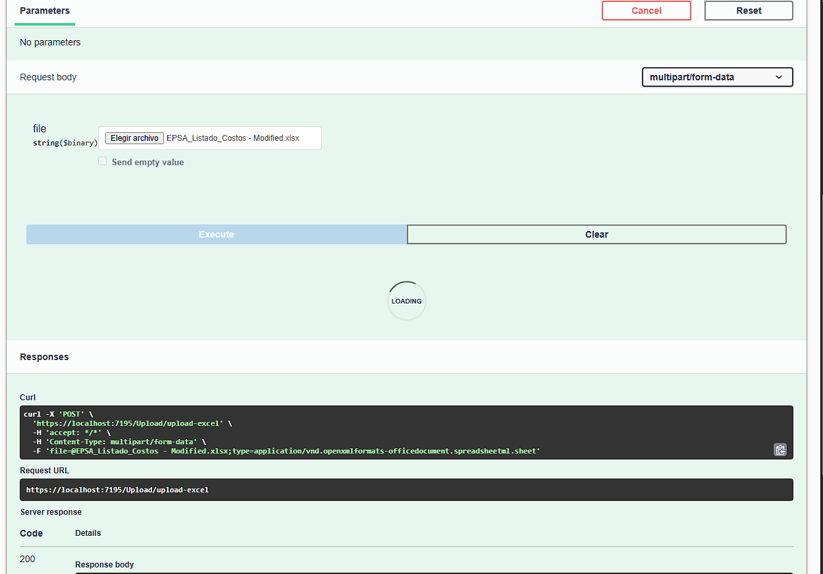

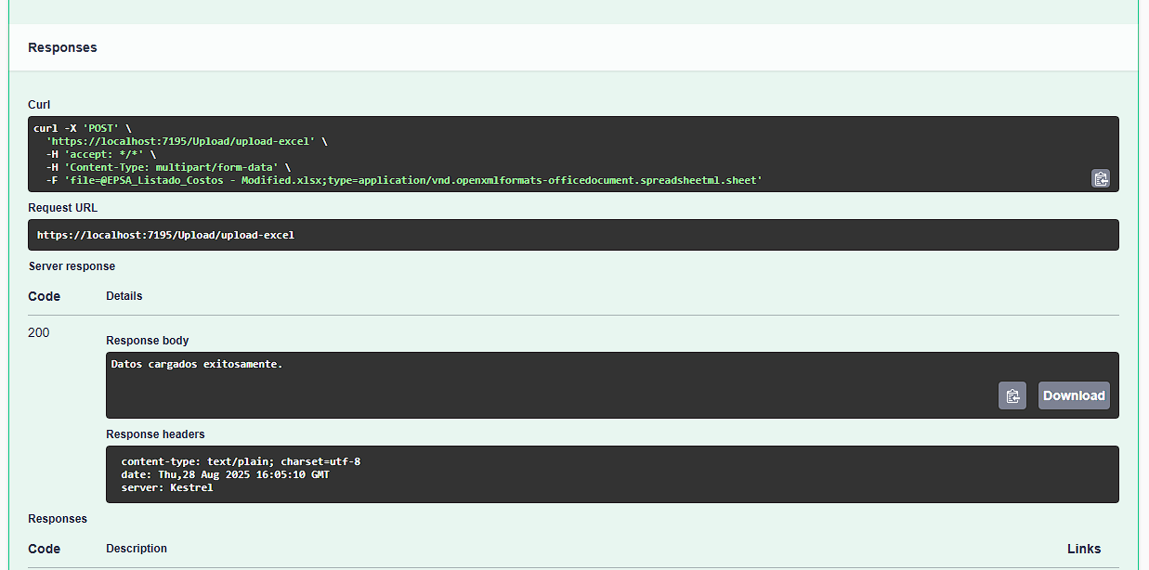

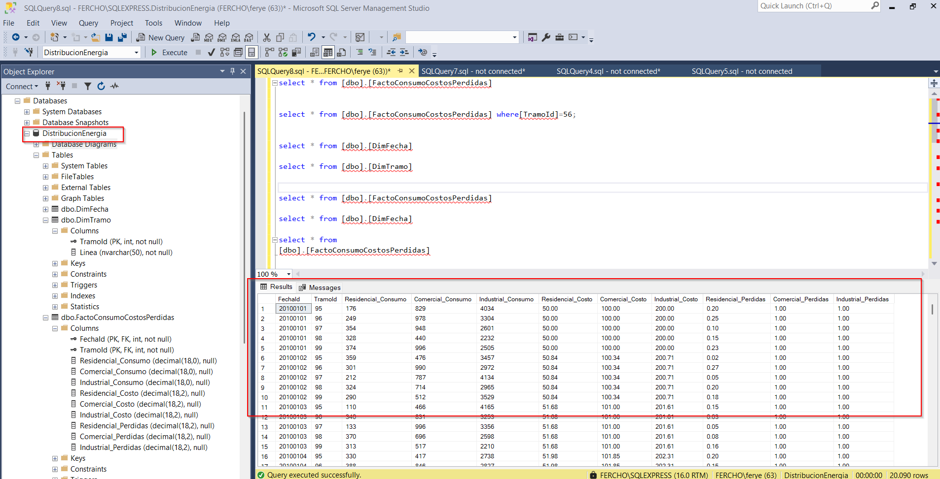

3-Histórico Consumos por Tramos: Punto 1 de la prueba

Se envía una fecha inicial y una final (2010-01-01) / (2010-01-03) y se debe de responder con una historia por cada tramo, que contenga el consumo, perdidas y costo por el consumo. Esto permite dar una contextualización al cliente de cómo han estado los datos en ese periodo de tiempo.

3.1 -Seleccionamos el modulo Reporte, como indica los campos se selecciona la fecha inicial y final la cual deseamos saber el reporte, execute y genera el reporte respectivo.

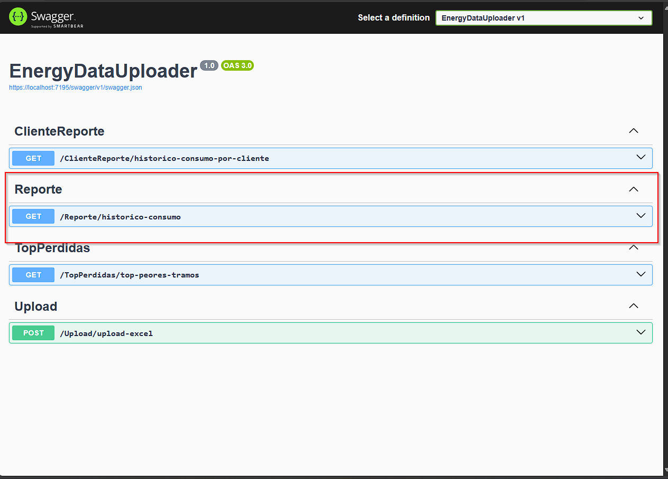

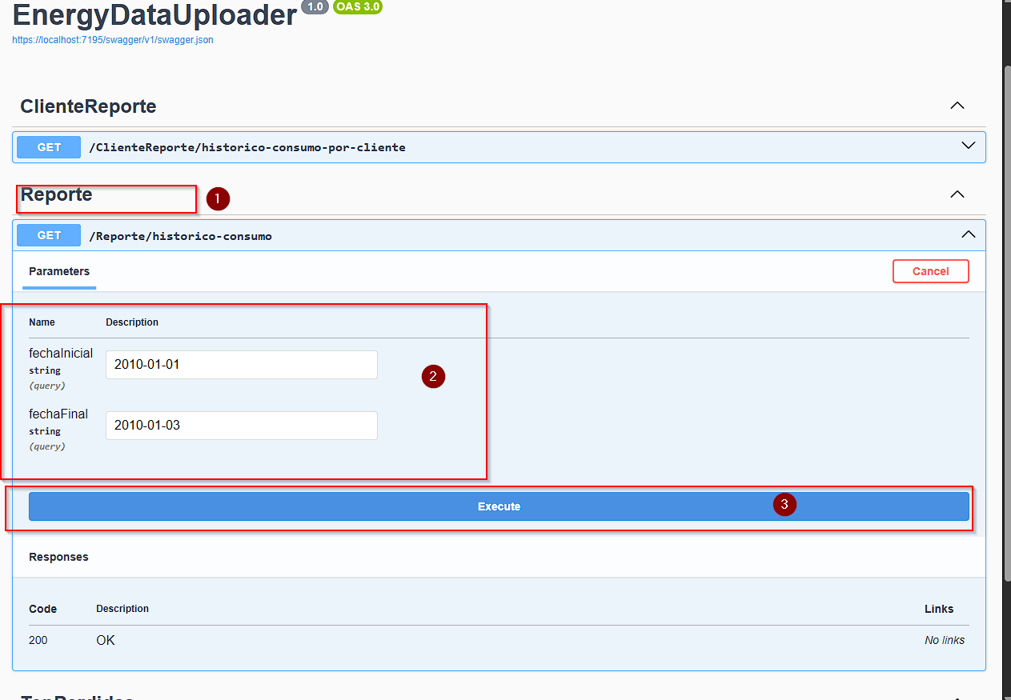

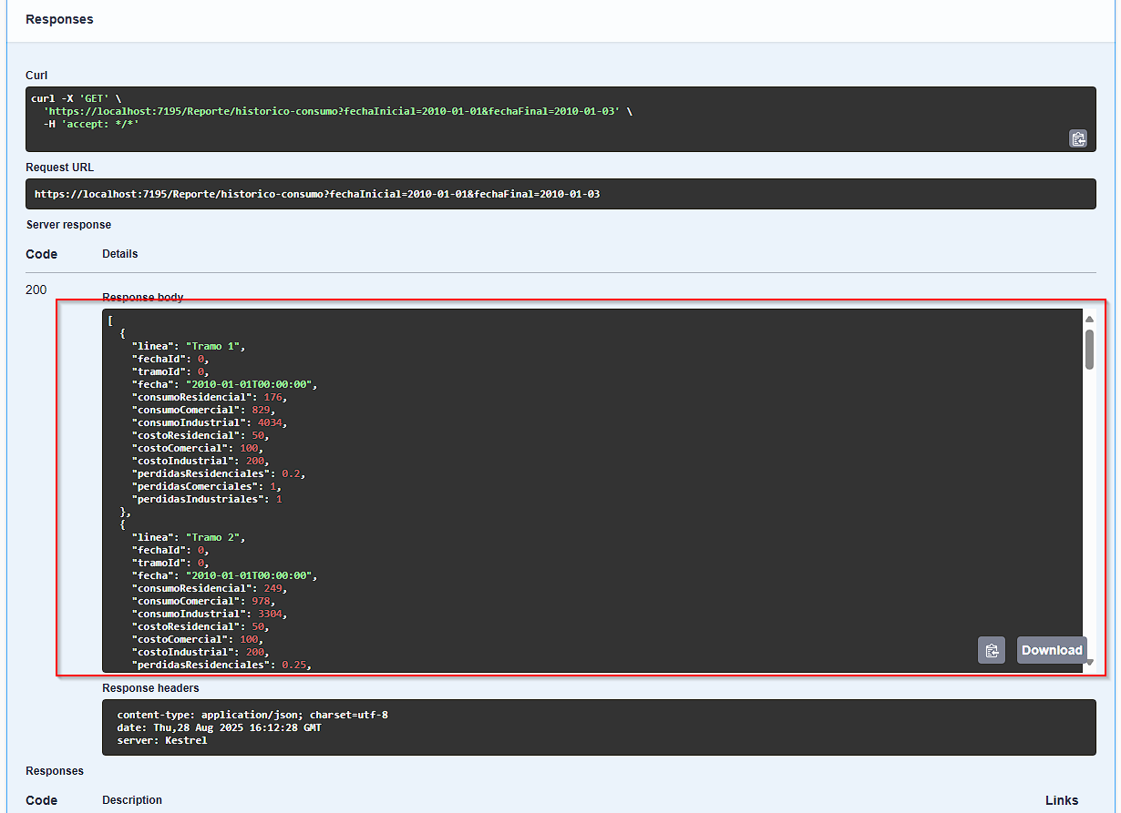

1. - Histórico Consumos por Cliente (Residencial, Comercial, Industrial)

Punto 2 de la prueba

Se envía una fecha inicial y una final (2010-01-01) / (2010-01-03) y se debe de responder con una historia por cada tipo de usuario, que contenga el tramo, consumo, perdidas y costo por el consumo. Esta historia permite ver cual tramo genera mayores pérdidas para tomar decisiones.

* 1. – Seleccionamos el módulo Cliente Reporte, como indica los campos se selecciona la fecha inicial y final la cual deseamos saber el reporte, execute y genera el reporte respectivo.

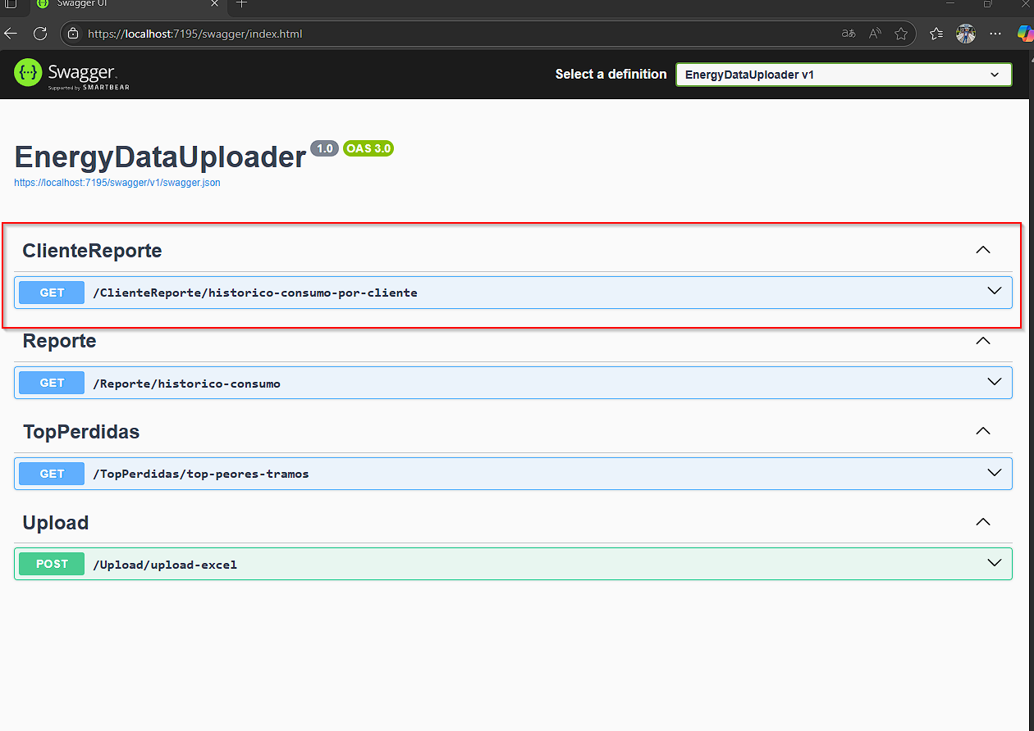

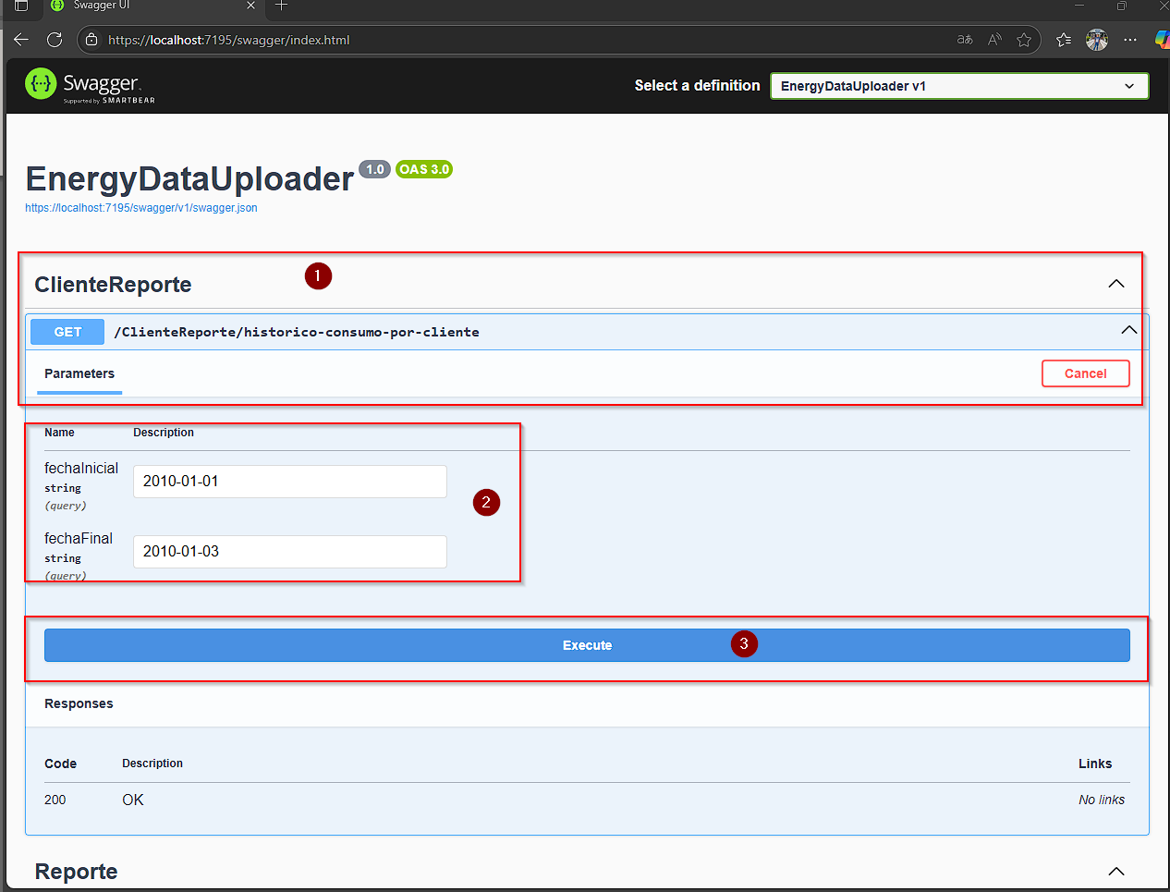

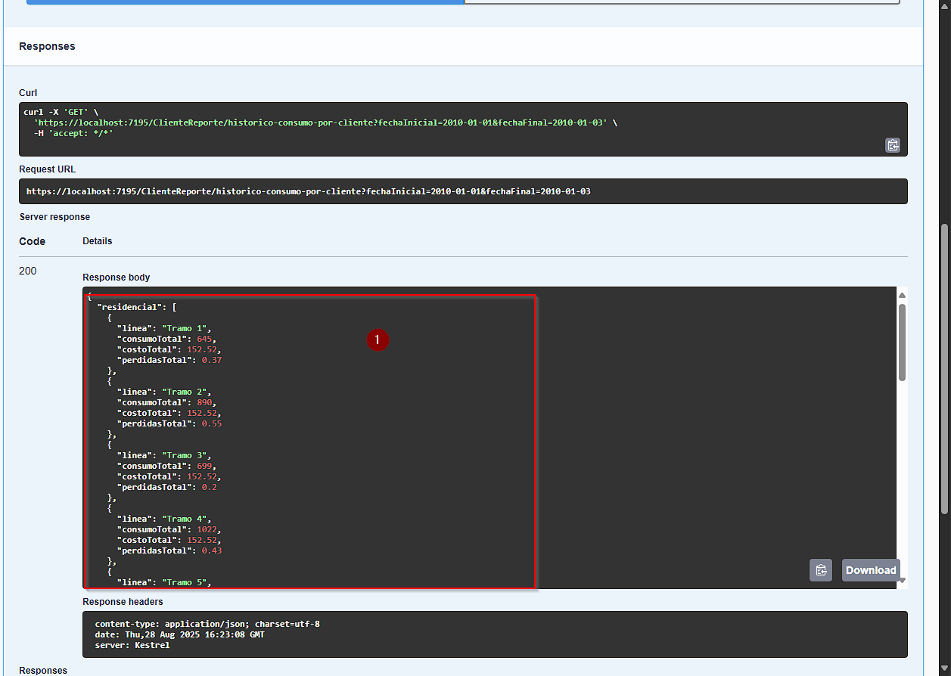

5- Top 20 Peores Tramos/Cliente

Punto 3 de la prueba

Se envía una fecha inicial y una final (2010-01-01) / (2010-01-01) y se debe de responder con un listado con los tramos/cliente con las mayores pérdidas. Este busca saber quién genera las mayores pérdidas y así planear un mantenimiento correctivo/preventivo, según sea el caso.

* 1. 5.1 -Seleccionamos el modulo TopPerdidas como indica los campos se selecciona la fecha inicial y final la cual deseamos saber el reporte, execute y genera el reporte respectivo.

